ACO Aufsatzstück Variant-CR 200x200/ L15/ V2A/ rutschh.

ACO Haustechnik

Eigenschaften

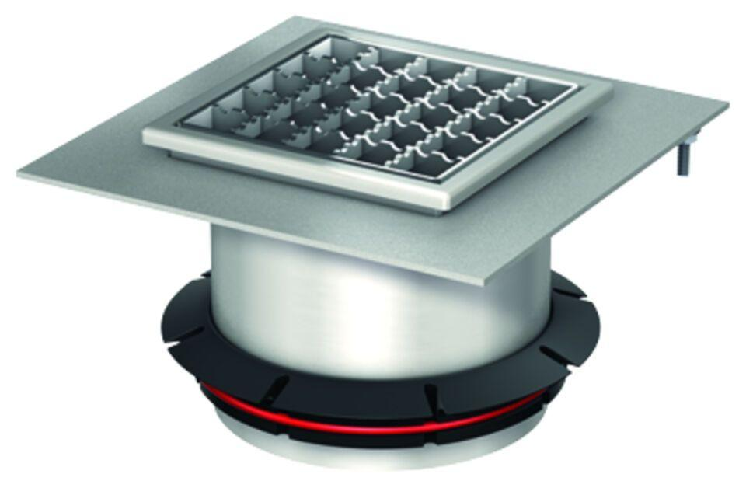

GTIN:

4002626468826

HAN:

9519.60.92